Cài Graphviz

Đầu tiên truy cập vào trang <http://www.graphviz.org/Download.php> tải version cho window về .

Sau khi cài xong thêm đường dẫn bin của graphviz (C:\Program Files\Graphviz2.26.3\bin) vào biến PATH của máy tính như sau :



Chọn Properties

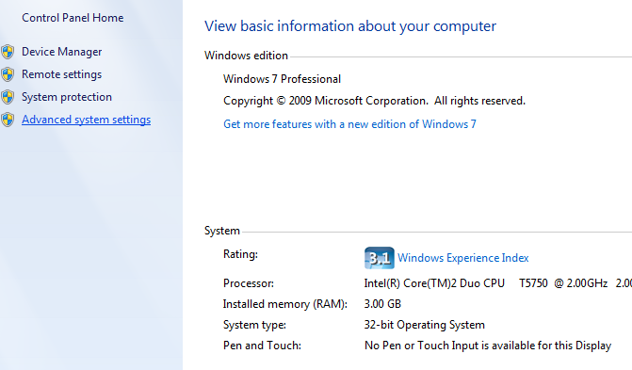

Chọn Advanced system settings

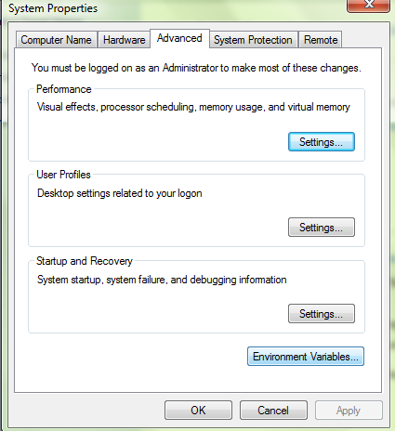

Chọn Eviroment Variables

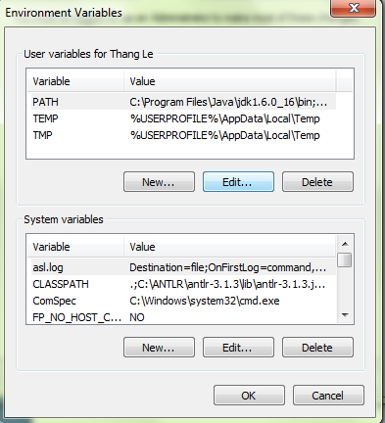

Click vào PATH chọn Edit

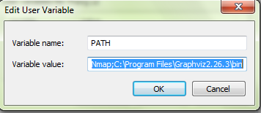

Thêm đường dẫn , click ok